TRƯỜNG THPT TÂY THẠNH  Đề 210 | ĐỀ KIỂM TRA HỌC KỲ I NĂM HỌC 2015 - 2016  MÔN: VẬT LÝ – KHỐI 12  Thời gian làm bài: 60phút (40 câu trắc nghiệm)
Câu 1: Dao động điều hoà là
A. chuyển động có giới hạn trong không gian được lặp đi lặp lại nhiều lần quanh vị trí cân bằng.
B. chuyển động có giới hạn trong không gian, được lặp lại như cũ sau những khoảng thời gian xác định.
C. dao động mà li độ biến thiên tuần hoàn theo thời gian theo qui luật hàm sin hoặc cosin.
D. dao động mà biên độ biến thiên tuần hoàn theo thời gian.
Câu 2: Hai dao động điều hòa cùng phương có phương trình dao động lần lượt là x₁ = 4cos(πt – ) (cm) và x₂ = 4cos(πt – ) (cm). Dao động tổng hợp của hai dao động này có biên độ là
A. 2cm B. 2cm C. 4cm D. 2cm
Câu 3: Với I₀ = 10⁻¹²W/m² thì mức cường độ âm của một âm có cường độ âm I được tính theo công thức đúng là:
A. L(dB) = lg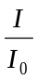 B. L(dB) = 10lg C. L(dB) = lg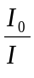 D. L(dB) = 10lg
Câu 4: Một vật nhỏ dao động điều hòa trên trục Ox theo phương trình x = Acos(5t + π/6) (cm,s). Khi qua vị trí cân bằng, tốc độ của vật là 20 cm/s. Biên độ dao động bằng
A. 4 cm. B. 5 cm. C. 6 cm. D. 10 cm.
Câu 5: Trong sự giao thoa sóng trên mặt nước của hai nguồn kết hợp cùng pha , những điểm không dao động có hiệu các khoảng cách từ đó tới hai nguồn với n = 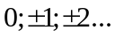thỏa điều kiện :
A. 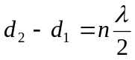 B. 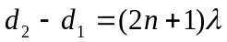 C. 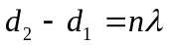 D. 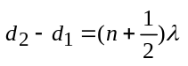
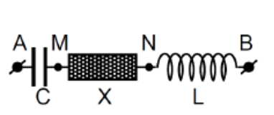
Câu 6: Điện áp xoay chiều ổn định vào hai đầu đoạn mạch AB mắc nối tiếp (hình vẽ). Biết tụ điện có dung kháng Z_{C}, cuộn cảm thuần có cảm kháng Z_{L} và 7Z_{L} = 3Z_{C}. Điện áp giữa hai đầu đoạn mạch AN và điện áp giữa hai đầu đoạn mạch MB lần lượt là :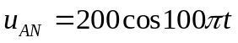 ;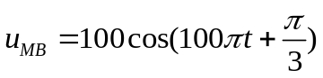 . Điệp áp hiệu dụng giữa hai điểm M và N là
A. 79,69V. B. 89,68 V. C. 102,68 V. D. 68,69 V.
Câu 7: Điện áp xoay chiều giữa hai đầu đoạn mạch là u = 100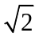cos100πt (V). Hiệu điện thế hiệu dụng của mạch là:
A. 200 V. B. 50 V. C. 141 V. D. 100 V
Câu 8: Chọn câu Đúng.
A. Cường độ hiệu dụng của dòng điện xoay chiều qua tụ điện tỉ lệ nghịch với tần số dòng điện.
B. Dung kháng của tụ điện tỉ lệ nghịch với chu kỳ của dòng điện xoay chiều.
C. Điện áp giữa hai bản tụ biến thiên trễ pha π/2 đối với dòng điện.
D. Tụ điện cho cả dòng điện xoay chiều và dòng điện một chiều đi qua.
Câu 9: Công thức tính góc lệch pha giữa điện áp và cường độ của dòng điện xoay chiều là:
A. tan = 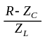 B. tan = C. tan = 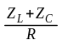 D. tan = 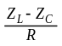
Câu 10: Một sóng cơ lan truyền trong môi trường được xác định bởi phương trình 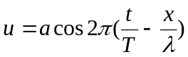 . vận tốc dao động cực đại của phần tử môi trường bằng với tốc độ truyền sóng khi bước sóng là:
A. λ = 2πTa B. λ = 2πfa C. λ = 2πa D. λ = 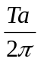

Câu 11: Mạch điện xoay chiều gồm RLC mắc nối tiếp gần điện trở R = 30, Z_{C} = 20,
Z_{L} = 60 . Tổng trở của mạch là :
A. Z = 50 B. Z = 70 C. Z = 110 D. Z = 2500
Câu 12: Khi nói về sóng cơ học, phát biểu nào sau đây là sai?
A. Sóng cơ học truyền được trong tất cả các môi trường rắn, lỏng, khí và chân không.
B. Sóng cơ học lan truyền trên mặt nước là sóng ngang.
C. Sóng cơ học là sự lan truyền dao động cơ học trong môi trường vật chất.
D. Sóng âm truyền trong không khí là sóng dọc.
Câu 13: Trong hiện tượng sóng dừng, khoảng cách giữa ba bụng liên tiếp bằng
A. một bước sóng. B. nửa bước sóng.
C. hai bước sóng. D. ba phần tư bước sóng.
Câu 14: Cho dòng điện ba pha tần số f₁ vào động cơ điện ba pha. Gọi f₂ là tần số của từ trường quay và f₃ là tần số quay của rôto. Tìm phát biểu đúng:
A. f₁ > f₂ = f₃. B. f₁ > f₂ > f₃ C. f₁ = f₂ > f₃. D. f₁ = f₂ = f₃
Câu 15: Máy biến áp có cuộn sơ cấp gồm 1000 vòng dây, mắc vào mạng điện xoay chiều có điện áp hiệu dụng U₁ = 200 V, khi đó điện áp hiệu dụng ở hai đầu cuộn thứ cấp đề hở là U₂ = 10 V. Bỏ qua hao phí của máy biến áp thì số vòng dây của cuộn thứ cấp là
A. 50 vòng B. 25 vòng C. 100 vòng D. 500 vòng
Câu 16: Một đoạn mạch gồm một điện trở thuần R = 25Ω, mắc nối tiếp với tụ điện có điện dung
C = 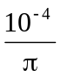F và cuộn thuần cảm có hệ số tự cảm L. Đặt vào hai đầu đoạn mạch đó một điện áp xoay chiều có tần số 50Hz thì điện áp giữa hai đầu điện trở thuần R sớm pha 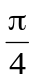so với điện áp giữa hai đầu đoạn mạch. Giá trị cảm kháng của cuộn dây là
A. 100Ω. B. 150Ω. C. 125Ω. D. 75Ω.
Câu 17: Trong dao động điều hoà x = Acos(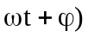, vận tốc biến đổi điều hoà theo phương trình
A. v= - Asin(. B. v = A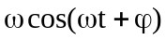
C. v = - A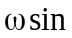( D. v = Acos(.
Câu 18: Cho khung dây phẳng hình chữ nhật có diện tích 200cm² gồm 500 vòng dây quay đều trong từ trường đều B = 0,1T và tốc độ quay của khung dây bằng 120 vòng/phút. Suất điện động cực đại có giá trị là :
A. 4π (V) B. 2,4π (V) C. 9,6π (V) D. 4,8π (V)
Câu 19: Con lắc đơn có chiều dài 100 (cm) dao động điều hòa tại nơi có gia tốc trọng trường
g = 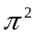(m/s²). Thời gian ngắn nhất để quả nặng con lắc đi từ biên đến vị trí cân bằng là:
A. 1,2 (s) B. 2,4 (s) C. 0,3 (s) D. 0,5 (s)
Câu 20: Mức cường độ âm khi nói thì thầm là L₁ = 40 dB, khi gào thét là L₂ = 80 dB. Cường độ âm I₁ và I₂ của hai âm đó liên hệ với nhau bởi biểu thức
A. I₂ = 10⁴I₁ B. I₁ = 4I₂ C. I₁= 10⁴ I₂ D. I₂ = 4 I₁
Câu 21: Trên mặt nước có hai nguồn sóng giống nhau A và B, hai nguồn cùng pha, cách nhau khoảng AB = 10 cm đang dao động vuông góc với mặt nước tạo ra sóng có bước sóng λ = 0,5 cm. C và D là hai điểm khác nhau trên mặt nước, CD vuông góc với AB tại M sao cho MA = 3 cm;
MC = MD = 6 cm. Số điểm dao động cực đại trên CD là
A. 7 B. 5. C. 4. D. 6.
Câu 22: Trên cùng 1 phương truyền sóng, 2 điểm M và N cách nhau 12cm, biết khoảng cách M và N nhỏ hơn bước sóng. Điểm M dao động với phương trình u_{M} = acos(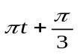) (cm) và điểm N dao động với phương trình u_{N} = acos(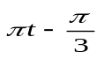) (cm). Tốc độ truyền sóng là
A. 18cm/s B. 48cm/s C. 36cm/s . D. 72cm/s

Câu 23: Một sóng cơ có tần số f, truyền trên dây đàn hồi với tốc độ truyền sóng v và bước sóng . Hệ thức đúng là
A. 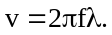 B. 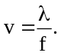 C. 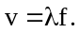 D. 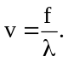
Câu 24: Một sóng âm truyền với tốc độ 340 m/s , bước sóng 2 m là
A. sóng siêu âm. B. âm thanh nghe được.
C. âm có tần số 17 Hz. D. sóng hạ âm.
Câu 25: Một con lắc đơn có chiều dài dây treo 50 cm và vật nhỏ có khối lượng 0,01 kg mang điện tích q = +5.10⁻⁶C được coi là điện tích điểm. Con lắc dao động điều hoà trong điện trường đều mà vectơ cường độ điện trường có độ lớn E = 10⁴V/m và hướng thẳng đứng xuống dưới.
Lấy g = 10 m/s², π = 3,14. Chu kì dao động điều hoà của con lắc là
A. 1,40 s B. 1,15 s C. 0,58 s D. 1,99 s
Câu 26: Hai nguồn kết hợp S₁, S₂ cùng pha cách nhau 10 cm, tần số dao động là 5 Hz tạo ra hiện tượng giao thoa. Vận tốc truyền sóng trong môi trường là 15 cm/s. Số cực đại giao thoa trong khoảng S₁S₂ là:
A. 3 B. 9 C. 7 D. 5
Câu 27: Trong mạch RLC nối tiếp với điện áp hai đầu đoạn mạch là u và cường độ qua mạch là i . Chọn phát biểu đúng:
A. Nếu R = 0 thì u cùng pha với 1 B. Nếu Z_{L} = Z_{C} thì u và i cùng pha
C. Nếu Z_{L} lớn hơn Z_{C} thì u sớm pha hơn i là /2 D. Nếu Z_{L} nhỏ hơn Z_{C} thì i trễ pha hơn u là /2
Câu 28: Điện áp tức thời ở hai đầu đoạn mạch xoay chiều là 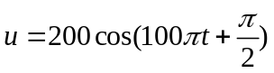 (V), dòng điện tức thời qua mạch là 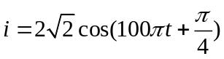 (A). Công suất tiêu thụ trong đoạn mạch là
A. W B. 200W C. 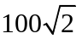W D. 100W
Câu 29: Đặt vào hai đầu cuộn cảm 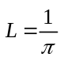H , một điện áp xoay chiều 220 V – 60 Hz. Cảm kháng của cuộn cảm là:
A. 10 B. 50 C. 100 D. 120
Câu 30: Một con lắc lò xo có khối lượng vật nhỏ là m dao động điều hòa theo phương ngang với phương trình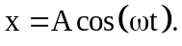 Mốc tính thế năng ở vị trí cân bằng. Cơ năng của con lắc là
A. 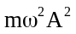. B. mωA². C. 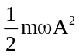. D. 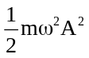.
Câu 31: Một mạch điện gồm R = 100 ; 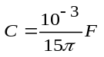 và 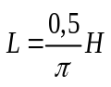 mắc nối tiếp. Điện áp ở hai đầu đoạn mạch 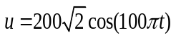(V). Biểu thức của cường độ tức thời qua mạch là:
A. i = 2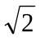cos( 100t - /4) A B. i = 2cos( 100t - /4) A
C. i = 2cos( 100t + /4) A D. i = 2cos( 100t + /4) A
Câu 32: Một con lắc lò xo dao động với phương trình x = 4cos (2πt + π/3) cm. Vận tốc trung bình của vật trong 1 chu kì là:
A. 10cm/s. B. 8cm/s. C. 16cm/s. D. 0cm/s.
Câu 33: Trong một thí nghiệm giao thoa trên mặt nước, hai nguồn kết hợp S và S dao động cùng pha với tần số f = 20Hz. Tại điểm M cách A và B lần lượt là d = 23cm và d = 26,2 cm sóng có biên độ dao động cực đại, giữa M và đường trung trực của AB còn có một dãy cực đại. Vận tốc truyền sóng trên mặt nước là:
A. 32cm/s B. 18cm/s C. 26cm/s. D. 25cm/s
Câu 34: Một chất điểm dao động theo phương trình 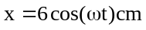. Dao động của chất điểm có biên độ là
A. 3 cm. B. 12 cm. C. 6cm. D. 2cm.

Câu 35: Một con lắc lò xo nằm ngang dao động điều hòa , tốc độ của vật bằng không khi vật chuyển động đến
A. vị trí mà lực đàn hồi của lò xo bằng không . B. vị trí vật có li độ cực đại .
C. vị trí mà lò xo không bị biến dạng . D. vị trí cân bằng .
Câu 36: Đặt điện áp u = 200cos100πt V vào hai đầu đoạn mạch AB gồm điện trở thuần 50 Ω mắc nối tiếp với đoạn mạch X. Cường độ dòng điện hiệu dụng qua đoạn mạch là 2A. Biết ở thời điểm t, điện áp tức thời giữa hai đầu AB có giá trị 200 V; ở thời điểm 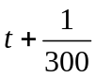 (s), cường độ dòng điện tức thời qua đoạn mạch bằng không và đang giảm. Công suất tiêu thụ điện của đoạn mạch X là
A. 44,9 W. B. 200 W. C. 89,8 W D. 160 W.
Câu 37: Một con lắc lò xo dao động với biên độ 6cm. Xác định li độ của vật để động năng của vật bằng 3 thế năng của nó
A. 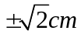 B. 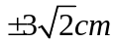 C. 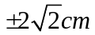 D. 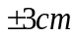
Câu 38: Một sóng cơ truyền trên một sợi dây đàn hồi rất dài. Phương trình sóng tại một điểm trên dây: u = 4cos(20πt -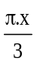)(mm).Với x:đo bằng mét, t:đo bằng giây. Tốc độ truyền sóng trên sợi dây có giá trị.
A. 60mm/s B. 60 m/s C. 60 cm/s D. 30mm/s
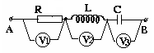
Câu 39: Cho mạch điện xoay chiều như hình vẽ:
cuộn dây thuần cảm. Số chỉ của các vôn kế lần lượt là U₁ = 50V,
U₂ = 100V, U₃ = 150V. Điện áp cực đại giữa hai đầu đoạn mạch là
A. 100 V B. 50 V C. 50 V D. 300 V
Câu 40: Con lắc lò xo treo vật khối lượng m =100g và lò xo có độ cứng k = 100N/m. Dao động điều hoà với chu kỳ là ( lấy π² =10)
A. 0,3. B. 0,2s. C. 0,4s. D. 0,1s.

----------- HẾT ----------

